**第14讲 两点的距离公式**

**知识梳理**

**1．两点的距离公式**

如果直角坐标平面内有两点*A*(*x*1，*y*1)、*B*(*x*2，*y*2)，那么*A*、*B*两点的距离

←当*A*(*x*1，*y*1)、*B*(*x*2，*y*2)同在*x*轴或平行于*x*轴的直线上时，*y*1=*y*2；当*A*、*B*同在*y*轴或平行于*y*轴的直线上时，*x*1=*x*2.

**2．运用两点的距离公式求线段长度**

**3．运用两点的距离公式判断三角形的形状**

**典型解析**

**例1：**(1)已知点*A*(-2，1)，*B*(3，1)，则*AB*=( ).

(A)1 (B)-1 (C)5 (D)-5

答案：C

(2)已知点*A*(1，*a*)，*B*(1，*b*)，则*AB*=( ).

(A)*a*+*b* (B)*a*-*b* (C)|*a*+*b*| (D)|*a*-*b*|

答案：D

(3)已知点*A*(2，-1)，*B*(3，2)，则*AB*=___________.

答案：

**【变式训练】**

①如图，已知△*ABC*的三个顶点分别为*A*(0，1)、*B*(4，3)、*C*(3，-1)，求最长的边长.

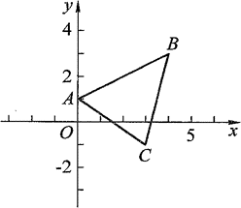

答案：*AB*=2

②已知*y*轴上有一点*A*到点*B*(-3，5)的距离是5，则点*A*的坐标是( ).

(A)(0，1) (B)(0，9) (C)(0，1)或(0，9) (D)以上都不对

答案：C

**例2：**如图，已知△*ABC*的三个顶点分别为*A*(-2，0)、*B*(2，0)、*C*($\sqrt{2}$，- $\sqrt{2}$)，判断△*ABC*的形状.

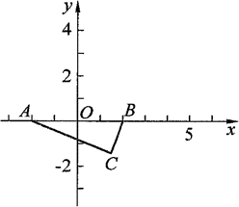

答案：直角三角形

**【变式训练】**

在直角坐标平面上有*A*（-2，4）、*B*(0，1)、*C*(3，3)三点，判定△*ABC*的形状.

答案：等腰直角三角形

**例3：**已知点*A*(-1，3)，点*B*(1，-2)，点*C*(4，5)，求三角形*ABC*的周长及面积.

答案：*C*△*ABC*=；*S*△*ABC*=.

**【变式训练】**

如图，已知点*A*(-2，3)、*B*(4，-5)，点*C*是点*A*关于*x*轴的对称点，求△*ABC*的面积.

Image8

答案：18

**例4：**在平面直角坐标系内，已知点*A*(2，2)、*B*（2，-3），试在*y*轴上找一点*P*，使△*APB*为直角三角形，求点*P*的坐标.

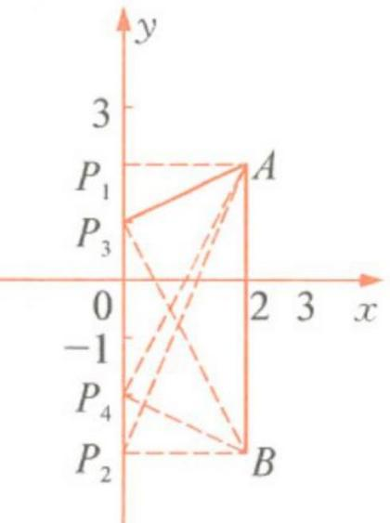**解：**如图，若△*APB*为直角三角形，则∠*A*=90°或∠*B*=90°或∠*APB*=90°.

(1)若∠*A*=90°，因为*AB*∥*y*轴，所以*AP*1∥*x*轴，因此*P*1(0，2)；

(2)若∠*B*=90°，则*BP*2∥*x*轴，因此*P*2（0，-3）；

(3)若∠*APB*=90°，则*PA*2+*PB*2=*AB*2（勾股定理）.

设*P*(0，*a*)，则*PA*2=(2-*a*)2+22，*PB*2=(*a*+3)2+22.

又*AB*2=(2+3)2，

所以（2-*a*）2+22+（*a*+3）2+22=52.

整理得*a*2+*a*-2=0.

解得*a*=1或*a*=-2.

所以*P*3(0，1)、*P*4（0，-2）.

综上所述，点*P*的坐标为(0，2)、(0，-3)、(0，1)、（0，-2）.

**【变式训练】**

**变式一：**已知*A*、*B*两点的坐标分别为(-1，4)和(2，3)，在*y*轴上找一点*C*，使∠*ACB*=90°，求满足条件的*C*点的坐标.

答案：点*C*的坐标为(0，2)或(0.5)

**变式二：**如图，已知点*A*(4，3)，在*x*轴正半轴上求点*C*，使得△*AOC*为等腰三角形.

Image10

答案：(，0)或(5，0)或(8，0)

**例5**：若点*P*(*a*，*b*)到*x*轴的距离为-*a*，到*y*轴的距离为*b*，到原点的距离为 $\sqrt{2}$，求点*P*的坐标.

**解：**点*P*(*a*，*b*)到*x*轴和*y*轴的距离分别为|*b*|和|*a*|，因此|*b*|=-*a*，|*a*|=*b*，

所以*a*≤0，*b*≥0，*b*=-*a*.

又点*P*（*a*，*b*）到原点的距离为√2，

所以

即-√2*a*=√2，

因此*a*=-1，*b*=1.

**【变式训练】**

如图，在*y*轴上求点*P*，使得它到点*A*(1，2)的距离是它到点*B*(-1，1)距离的倍.

Image9

答案：(0，1)或(0，-1)

**例6：**如图，已知点*A*(2，3)、*B*(4，5)，在*x*轴上是否存在点*P*，使得*PA*+*PB*的值最小？若存在，求出*PA*+*PB*的最小值；若不存在，请说明理由.

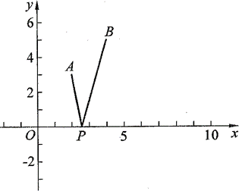

答案：存在，2

**【变式训练】**

如图，已知点*A*(2，3)、*B*(4，5)，在*x*轴上是否存在点*P*，使得|*PA*-*PB*|的值最大？若存在，求出|*PA*-*PB*|的最大值；若不存在，请说明理由.

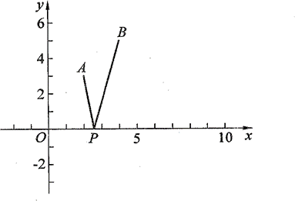

答案：存在，2

**例7：**若*x*+*y*=12，求的最小值.

**分析.**本题即求的最小值，利用两点距离公式，就可将问题理解为求*x*轴上一动点*P*到两定点*A*、*B*的距离之和的最小值.

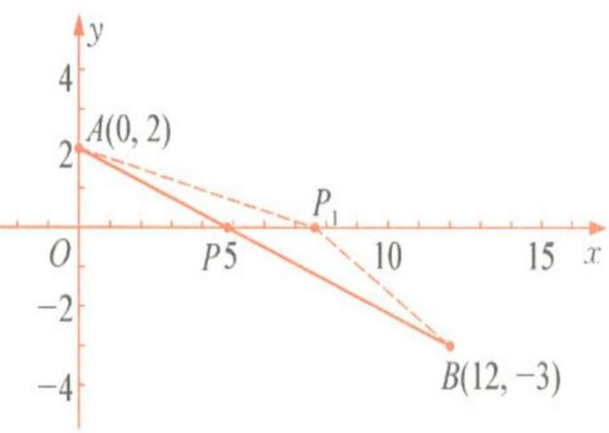

**解：**如图21.8.3，把可看成*x*轴上一点*P*(*x*，0)到*A*(0，±2)的距离，看成*x*轴上一点*P*(*x*，0)到*B*(12，±3)的距离，即求这些距离和中最小的值.

当取*A*(0，2)和*B*(12，-3)时距离和最小为

可以求出此时直线*AB*的解析式为点*P*在直线*AB*上

所以当时，的最小值为13.

**【变式训练】**

求函数的最小值.

答案：3√2.提示：由于可设点*A*(0，1)、*B*(3，2)、*P*(*x*，0)，则*y*=*PA*+*PB*.

问题归结为，在*x*轴上找一点*P*，使*P*到点*A*与点*B*的距离之和最小.

如图，先求出点*A*关于*x*轴的对称点*A*'，联结*A*'*B*交*x*轴于点*P*，则点*P*就是所求的点.

因为*A*'（0，-1），所以设*A*'*B*解析式为*y*=*kx*-1.

将*B*(3，2)代入得2=3*k*-1，解得*k*=1.

因此*AB*解析式*y*=*x*-1.由*y*=0，得*x*=1，所以*P*(1，0).

所以当*x*=1时，*y*的最小值为

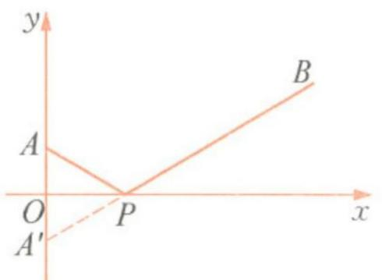

**同步训练**

**一、填空题**

1．已知点*A*，*B*的坐标分别为(2，5)，(-4，-3)，则*AB*=____________．

答案：10

2．已知点*A*(1，2)，*B*(-2，3)，则*AB*=__________．

答案：

3．已知点*A*(0，3)，*B*(-4，0)，则原点到*AB*的距离为____________．

答案：

4．已知点*A*(-4，0)，*B*(0，-3)，则原点到*AB*的距离为____________．

答案：

5．如果点*A*(-2，4)到点*B*(*a*，5)的距离是，则*a*=_________．

答案：或1

6．如果点*A*(8，4)到点*B*(5，*a*)的距离是5，则*a*=___________．

答案：0或8

7．如果点*P*到两坐标轴的距离分别与点*P*到点*A*(2，1)的距离相等，则点*P*坐标为____________．

答案：(1，1)或(5，5)

8．如果*y*轴上的点*P*到点*A*(2，-6)、*B*(-4，2)的距离相等，则点*P*坐标为____________．

答案：

**二、选择题**

9．已知*y*轴上有一点*A*到点*B*(-3，5)的距离是5，则点*A*的坐标是( )．

(A)(0，1) (B)(0，9)

(C)(0，1)或(0，9) (D)以上都不对

答案：C

10．已知点*A*(-2，0)，*B*(-1，3)，则△*ABO*是( )．

(A)等腰三角形 (B)直角三角形 (C)等边三角形 (D)等腰直角三角形

答案：A

**三、解答题**

11．如图，已知点*A*(-，)、*B*(，)，判断△*ABO*的形状．

Image11

答案：等腰直角三角形

12．如图，已知点*A*(2，0)、*B*(3，1)、*C*(2，2)，试判断△*ABC*的形状，并求△*ABC*的面积．

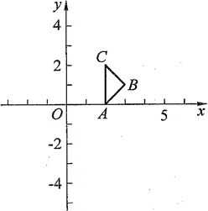

答案：等腰直角三角；1

13．如图，已知点*A*(4，3)，在*x*轴上求点*C*，使得△*AOC*为直角三角形．

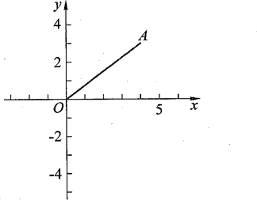

答案：(4，0)或(，0)